PEDIDO DE PROVIDÊNCIAS Nº 2530/2021
Recolhimento de galhos sobre o passeio público da Rua Andrade e Silva, na esquina com a Rua São Benedito, nº 368, no Bairro Guarani.
Solicita-se, após os trâmites regimentais, que seja enviada cópia da presente proposição ao Poder Executivo, para que realize as seguintes providências:
Recolhimento de galhos sobre o passeio público da Rua Andrade e Silva, na esquina com a Rua São Benedito, nº 368, no Bairro Guarani.

Novo Hamburgo, 29 de junho de 2021.

Vereadora Lourdes Valim
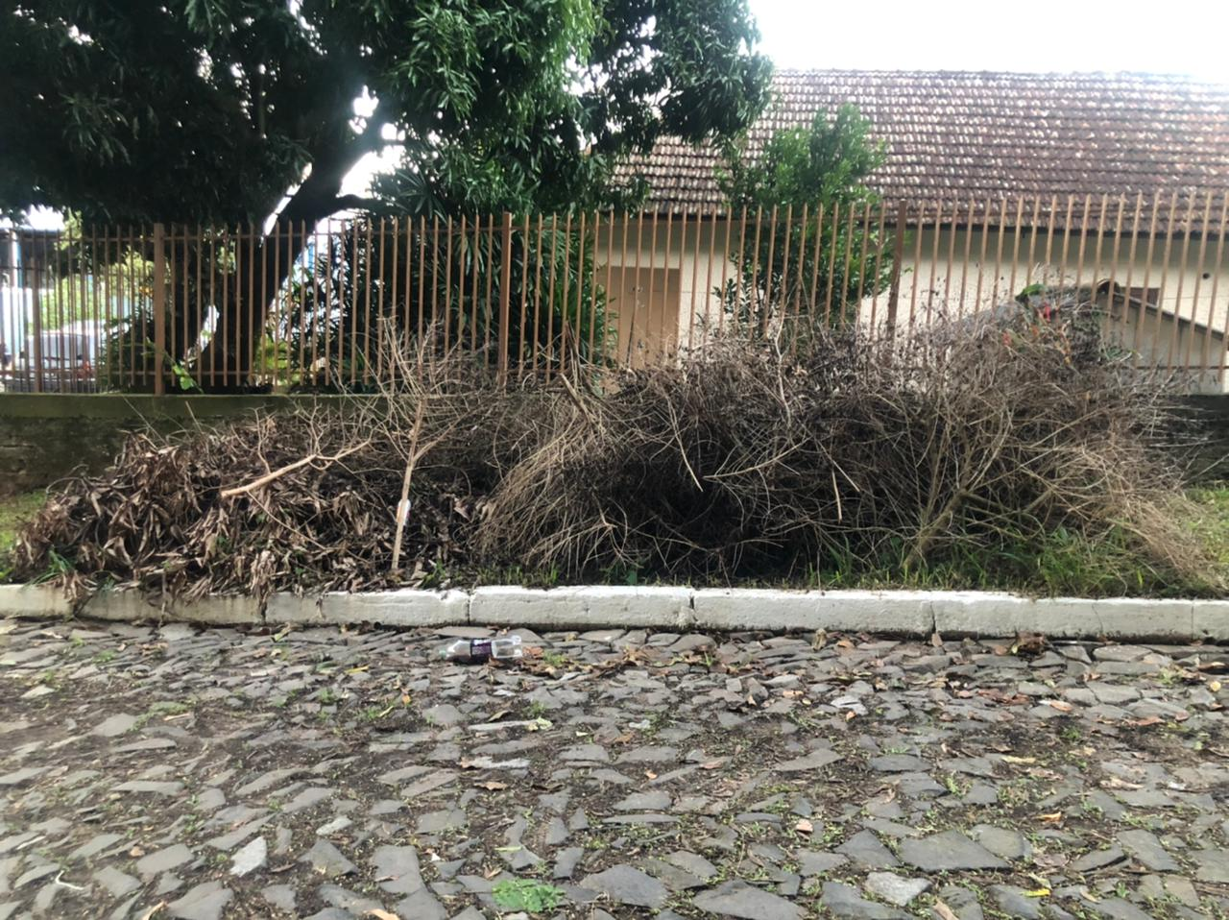

Obs.: Redação conforme o original da autora.
/RRS

